Được sự chỉ đạo của UBND huyện Gia Lâm, UBND huyện Thạch Thất và sự quan tâm tạo điều kiện của Phòng Giáo dục huyện Gia Lâm, Phòng Giáo dục huyện Thạch Thất, chiều ngày 12/4/2024 trường Tiểu học Trung Thành đã tổ chức chương trình Giao lưu, kết nối – trao đổi kinh nghiệm công tác quản lí- dạy học trong phong trào “ Nhà trường chung tay phát triển – thày cô cùng sẻ chia trách nhiệm” năm học 2023-2024, đón đoàn cán bộ, giáo viên từ trường tiểu học Dị Nậu, huyện Thạch Thất đến thăm trường Tiểu học Trung Thành.
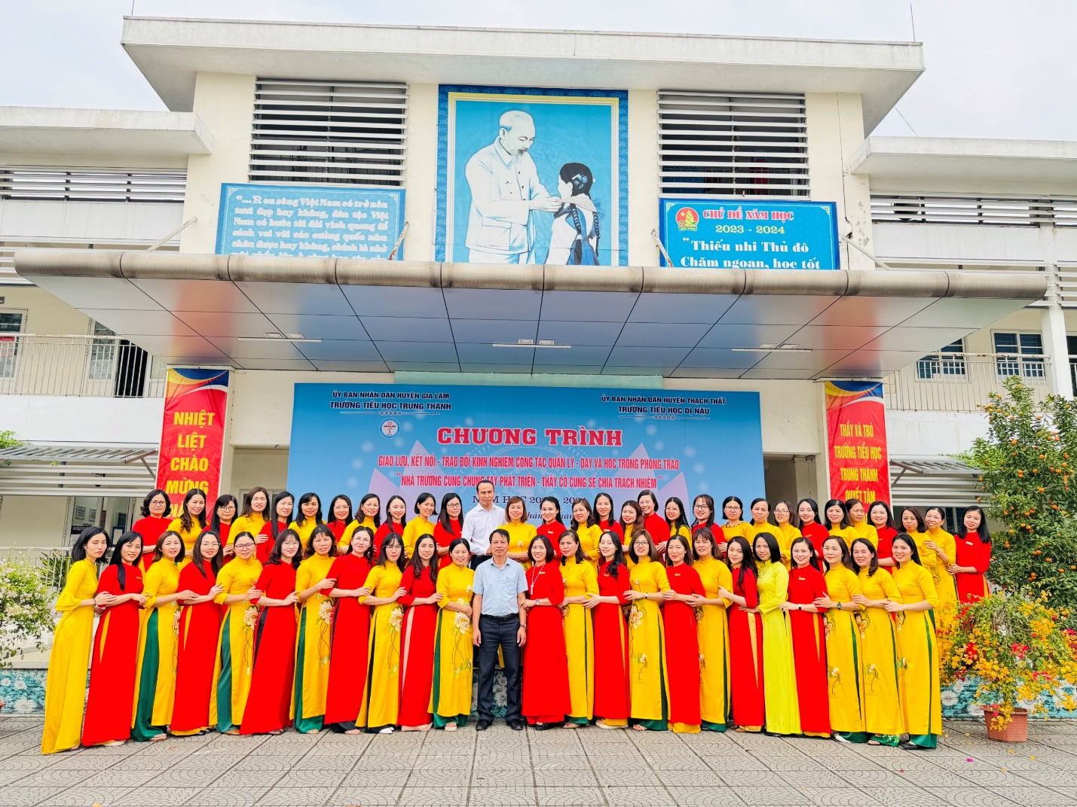
Tại buổi giao lưu kết nối giữa hai nhà trường, đồng chí Nguyễn Thúy Nga- Bí thư Chi đoàn và các đoàn viên trường Tiểu học Trung Thành đã rất nhiệt tình trong công tác chuẩn bị, đón tiếp các thầy cô giáo từ trường Tiểu học Dị Nậu tới tham quan, giao lưu chia sẻ và tạo dựng được nhiều tình cảm, lưu giữ nhiều ấn tượng tốt đẹp trong long các thầy cô giáo và học sinh hai nhà trường.
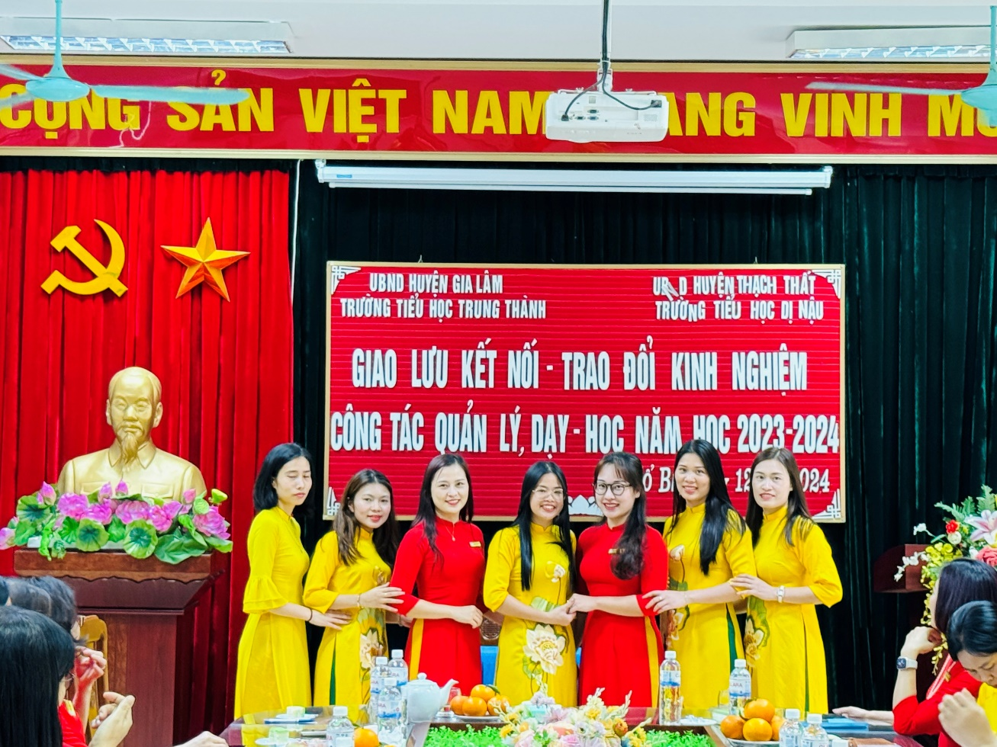
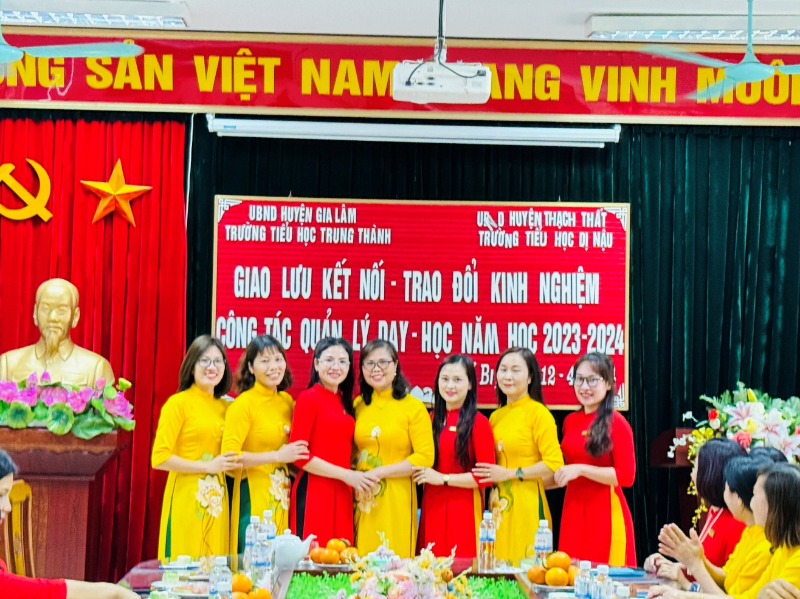
Đồng chí Nguyễn Thúy Nga- Bí thư Chi đoàn trường Tiểu học Trung Thành – giao lưu, chụp ảnh lưu niệm cùng các cô giáo tới từ trường Tiểu học Dị Nậu
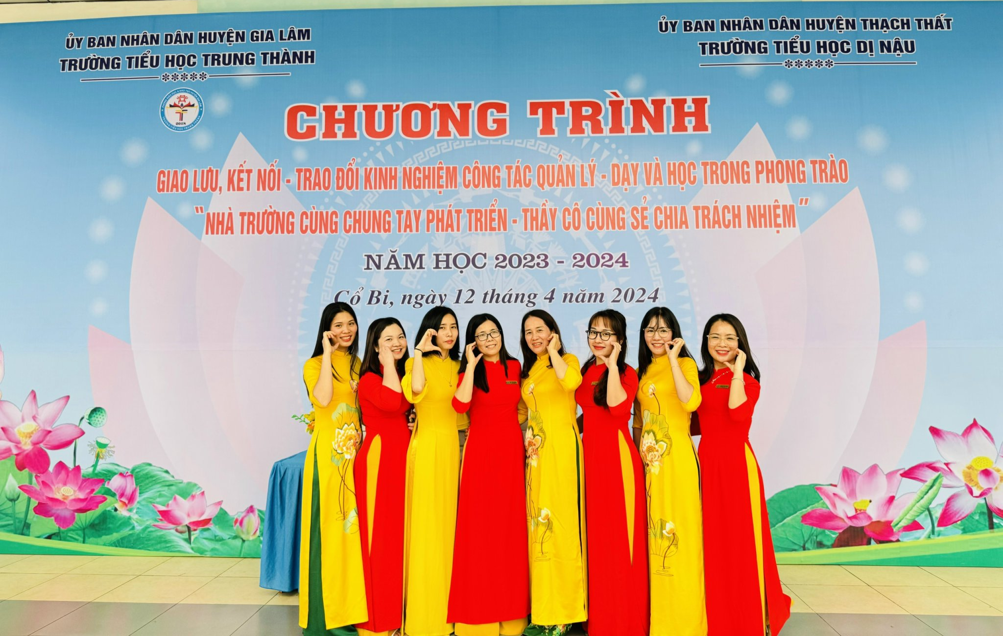
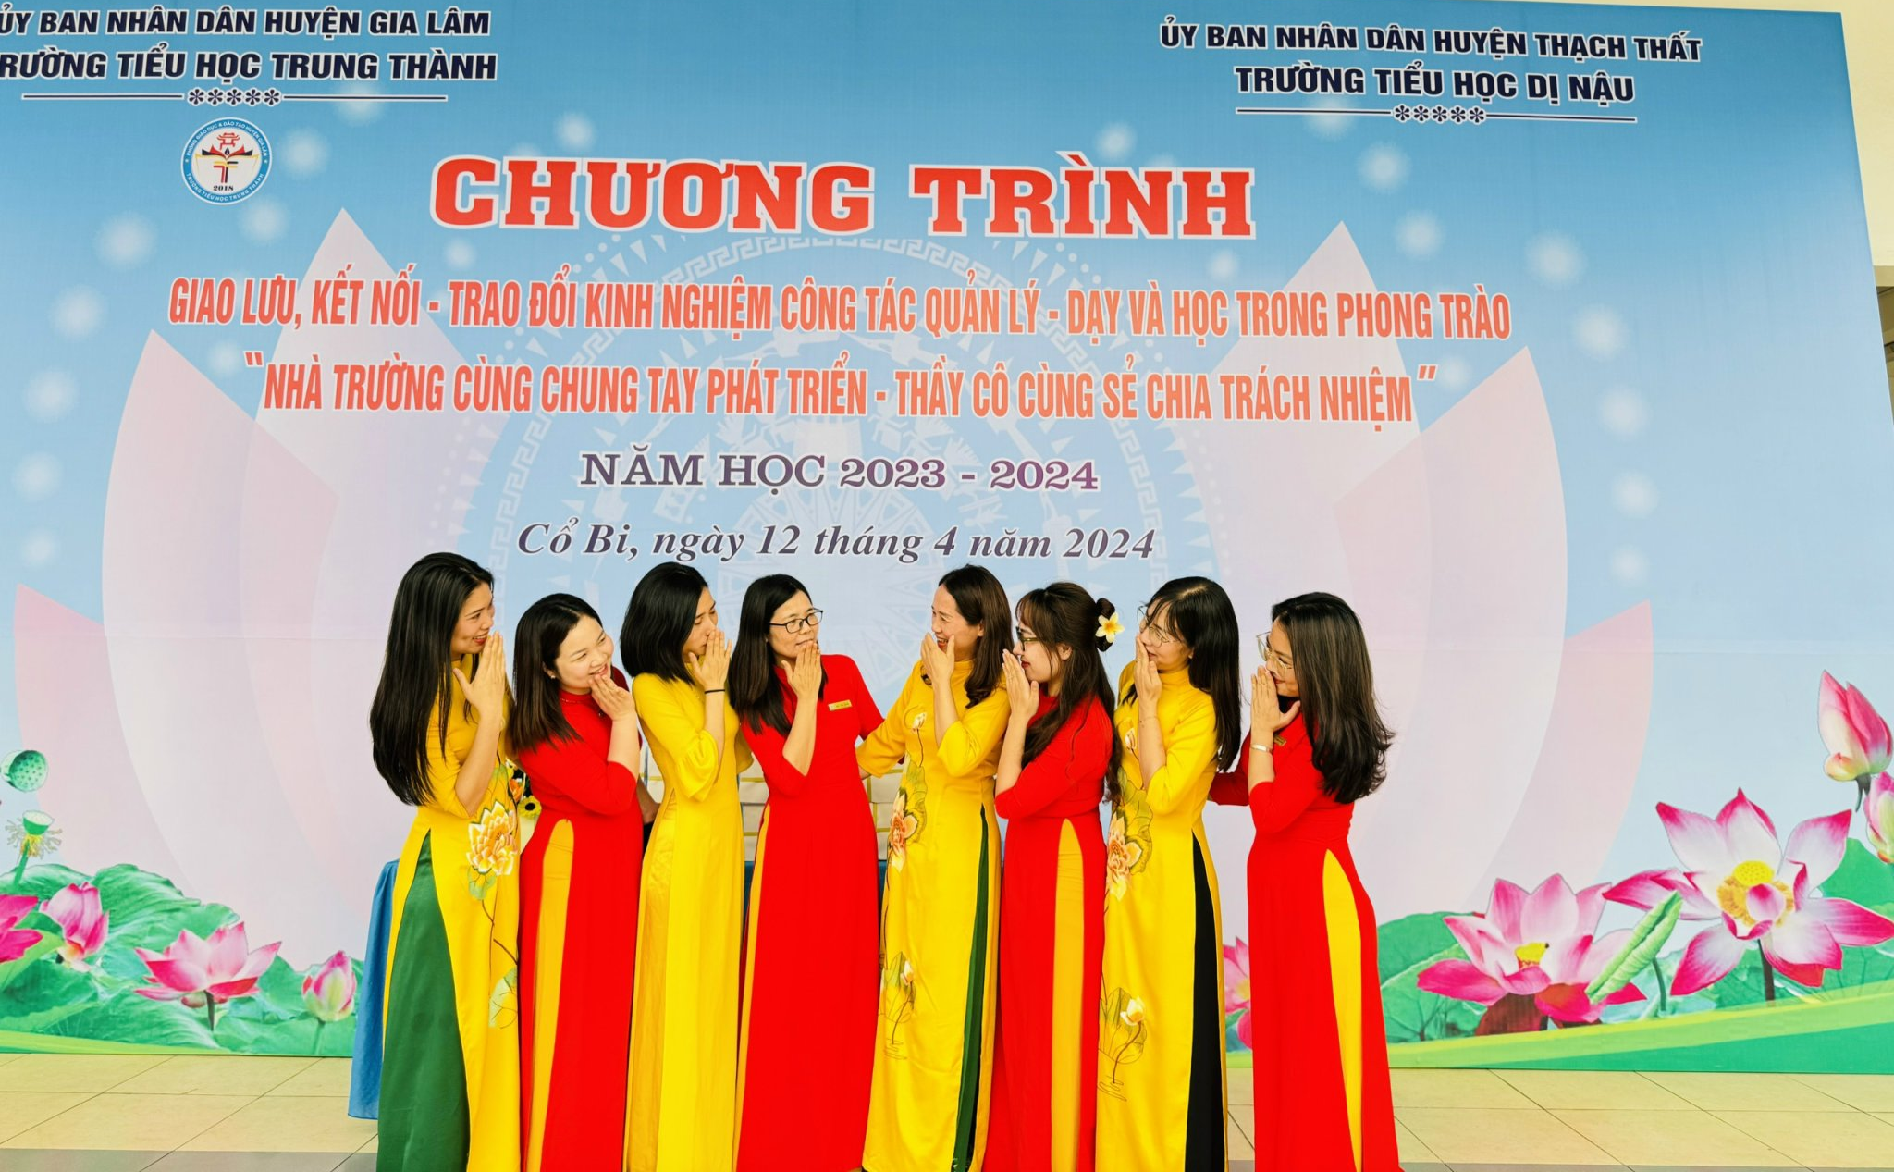
Đồng chí Nguyễn Thúy Nga- Bí thư Chi đoàn g, đồng chí Dương Thu Thủy – Phó Bí thư Chi đoàn và các Đoàn viên trường Tiểu học Trung Thành - giao lưu, chụp ảnh lưu niệm cùng các cô giáo tới từ trường Tiểu học Dị Nậu
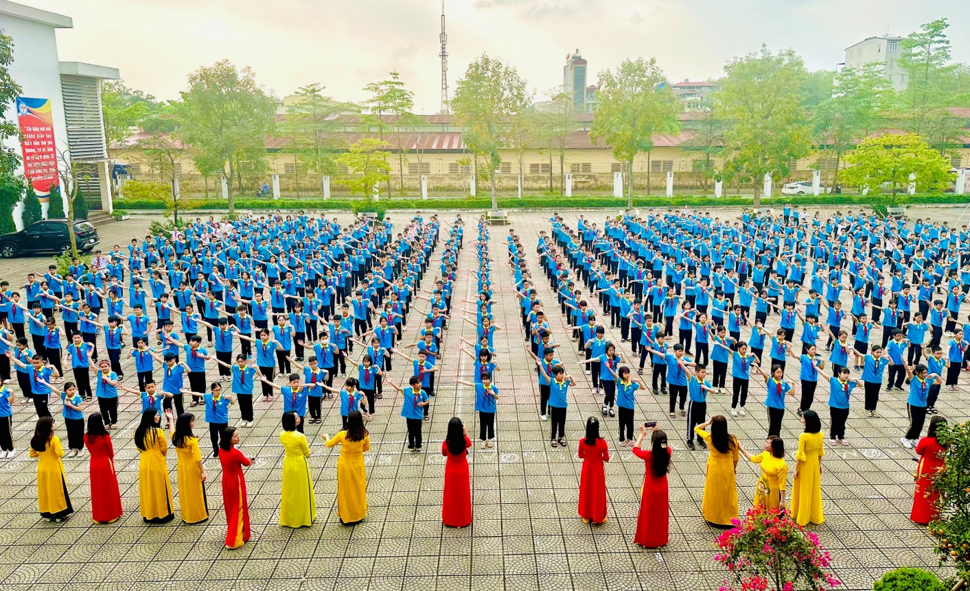
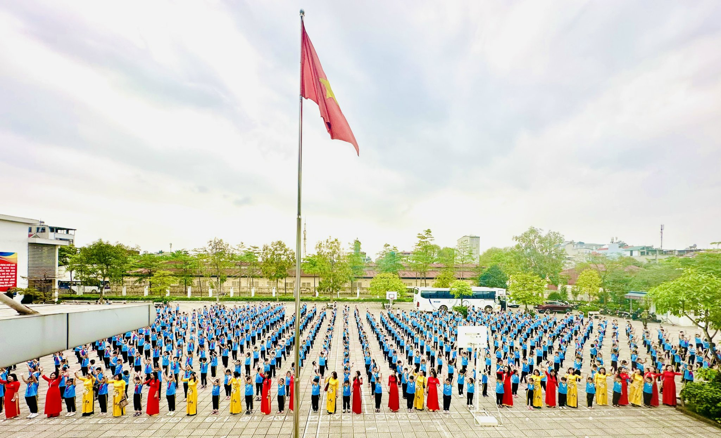
Các thầy cô trường TH Trung Thành và trường TH Dị Nậu tham gia các hoạt động giao lưu tập thể với các em học sinh trường Tiểu học Trung Thành

